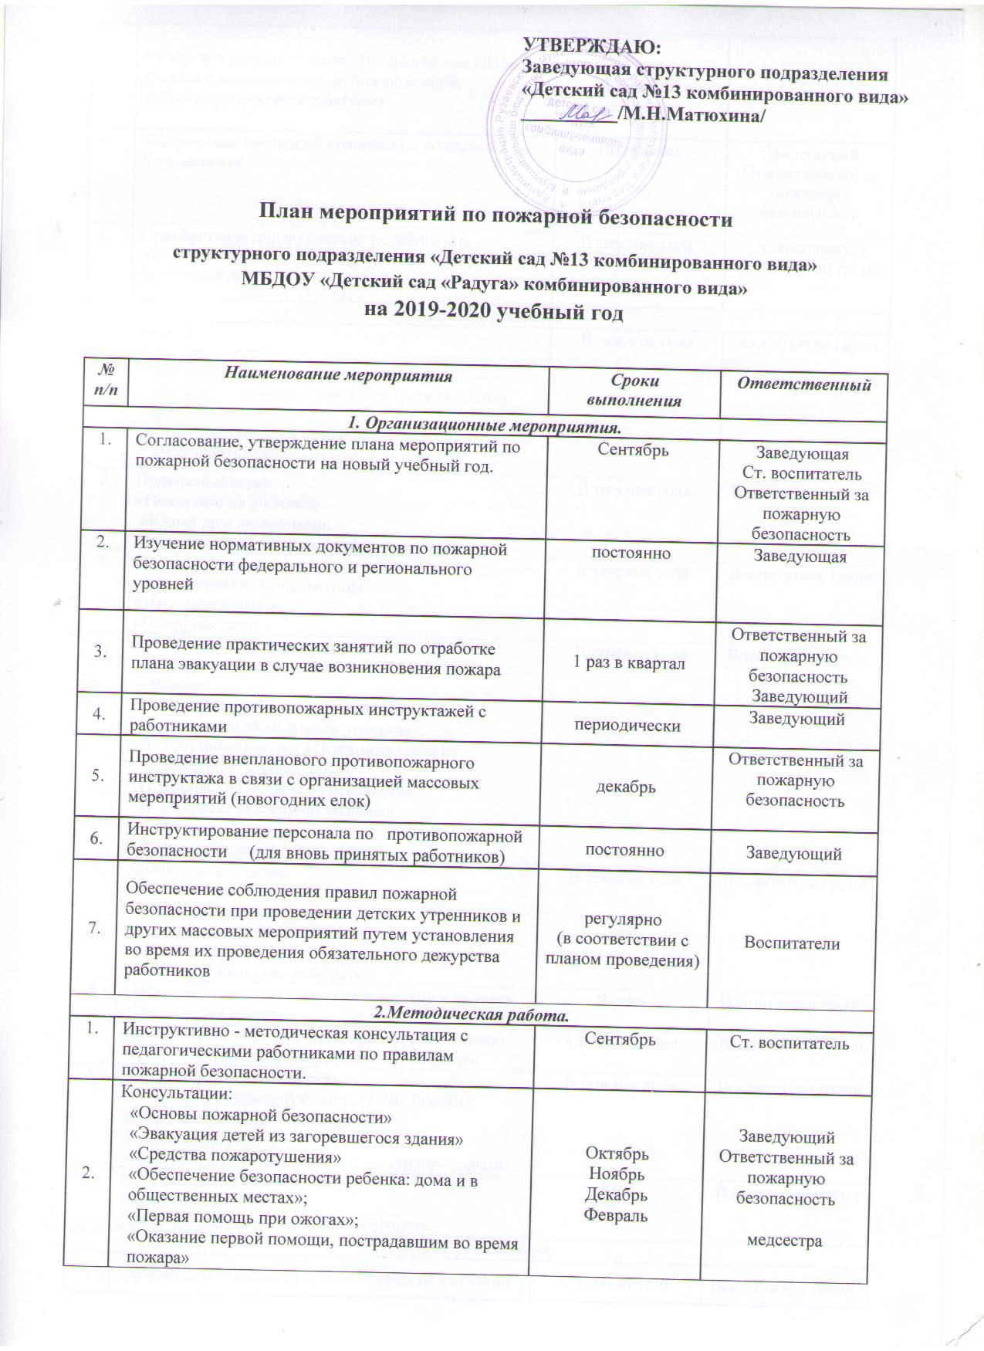

3. | Обзор литературы по теме «Профилактика ППБ» (новинки методической, художественной, публицистической литературы) | Сентябрь | Ст. воспитатель
4. | Оформление наглядной агитации по пожарной безопасности | Постоянно | Заведующий  Ответственный за пожарную безопасность
5. | Приобретение дидактических пособий, игр, методической детской литературы по пожарной безопасности. | В течение года | Ст. воспитатель  Воспитатели групп
3.Работа с детьми
1. | Беседы:  «Пожар в лесу?»  «Безопасный дом»  «Веселый праздник Новый год, в гости елочка придет!»  «Если дома начался пожар?»  «Что делать если в детском саду пожар?» | В течение года | Воспитатели групп
2. | Подвижные игры:  «Пожарные на учениях»  «Юный друг пожарных»;  «Мы - сильные, смелые, ловкие, умелые!» | В течение года | Воспитатели групп
3. | Сюжетные игры:  Инсценировка «Кошкин дом»  «Мы – пожарные!»  «Пожарная часть» | В течение года | Воспитатели групп
4. | Художественная литература:  С. Маршак «Рассказ о неизвестном герое», «Пожар»  Е. Хоринская «Спичка-невеличка»  А. Шевченко «Как ловили уголька»  Л. Толстой «Пожар», «Пожарные собаки»  С. Михалков «Дядя Степа»  Е. Хоринский «Спичка - невеличка»  Н. Пикулева «Пожарная машина»  Б. Житков «Дым»  Загадки, пословицы, поговорки | В течение года | Воспитатели групп
5. | Дидактические игры:  «Опасные ситуации»;  «Назови опасные предметы»;  «Служба спасения: 01, 02, 03»;  «Горит – не горит»;  «Кому что нужно для работы?». | В течение года | Воспитатели групп
6. | Оформление выставки детских рисунков и поделок «Неопалимая купина» | Январь | Воспитатели групп
7. | Практические занятия с детьми по формированию навыков поведения в пожароопасной ситуации | 1 раз в квартал | Воспитатели групп
8. | Экскурсии и целевые прогулки:  «В городскую пожарную часть (МЧС России);  «В прачечную ДОУ – знакомство с электроприборами»;  «На кухню ДОУ - знакомство с электроприборами». | В течение года | Воспитатели групп
9. | Познавательная итоговая викторина:  «Хочу все знать!»  Показ презентации «Осторожно, огонь!» | Май | Воспитатели групп
Работа с родителями
1 | Оформление стендов в группах «Опасные ситуации дома и в детском саду» | В течение года | Воспитатели групп
2 | Оформление стендов и уголков по пожарной безопасности с консультациями в коридорах и холлах детского сада | Периодически | Заведующий  Ответственный за пожарную безопасность
3 | Консультации:  «Правила поведения при пожаре»  «Внимание! Эти предметы таят опасность!»  «Предотвратите беду: действия детей в чрезвычайных ситуациях»  «Опасные новогодние фейерверки».  «Первая помощь (ожоги, травмы)» | В течение года | Воспитатели групп  Медсестра  Пожарный инспектор
4 | Беседа по пожарной безопасности на групповых родительских собраниях | Сентябрь  Декабрь  Май | Воспитатели групп
Работа по обеспечению пожарной безопасности
1. | Проверка работоспособности автоматической пожарной сигнализации и системы оповещения при пожаре. | Постоянно | Обслуживающая организация
2. | Замена и текущий ремонт огнетушителей. | 1 раз в год | Ответственный за пожарную безопасность
3. | Соблюдение правил пожарной безопасности при проведении массовых мероприятий. | Постоянно | Заведующий  Ответственный за пожарную безопасность  Воспитатели групп
4. | Обновление знаков пожарной безопасности. | Август | Ответственный за пожарную безопасность
5. | Проверка состояния эвакуационных проходов, выходов, коридоров, тамбуров и лестниц. | Постоянно | Ответственный за пожарную безопасность
6. | Содержание территории ДОУ в чистоте, проведение уборки, отсутствие сухостоя и мусора на территории ДОУ. | Постоянно | Завхоз

